[宁波大学医学院和宁波市妇女儿童医院合作研究，陷质疑漩涡](https://mp.weixin.qq.com/s?__biz=MzkzNTc5NDgwMw==&mid=2247494136&idx=1&sn=a4c602288aba0321be330cf198eda171&chksm=c31a96b889f2f022d1378a682893e6698c6a704f35a1f9f8a343fd938b8af068d7911ec12a5c&scene=126&sessionid=1743785854)

急先锋[先锋科研](javascript:void(0);)2025-04-04 16:21:26浙江

**点击上方蓝字关注先锋科研**



文 | 急先锋

**论文信息**

近日，发表在《PLOS One》期刊上的研究 “Cyclic AMP-response element regulated cell cycle arrests in cancer cells” 因图像重复问题引发关注。该研究由Ping Wang、Shuaishuai Huang、Feng Wang、Yu Ren、Michael Hehir、Xue Wang、Jie Cai（通讯作者）共同完成，通讯单位为宁波市妇女儿童医院（宁波大学附属妇女儿童医院）生殖中心，其余作者单位为宁波大学医学院浙江省病理生理重点实验室。



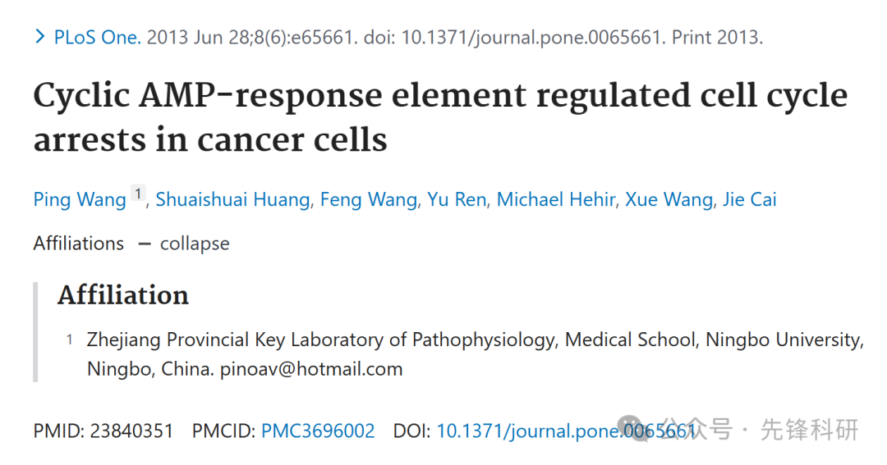

**质疑信息**

2025年4月评论人Sholto David指出本文存在多处重复：

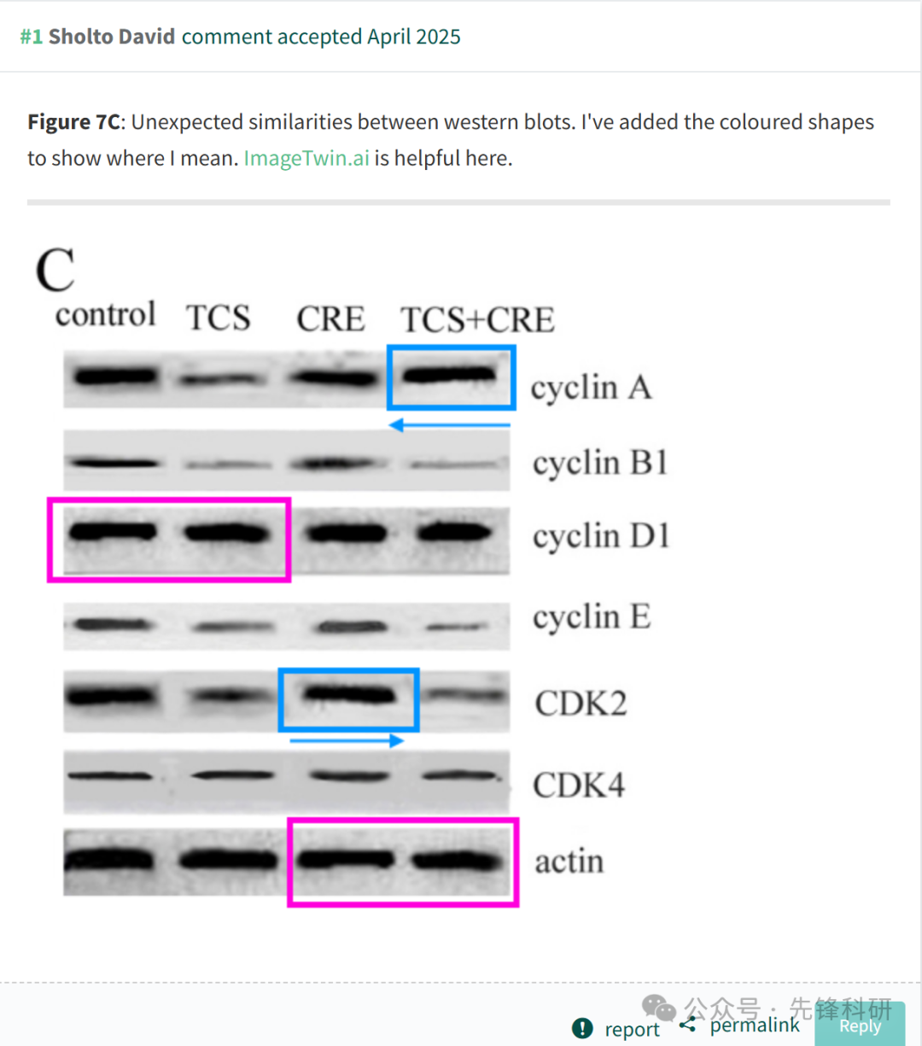

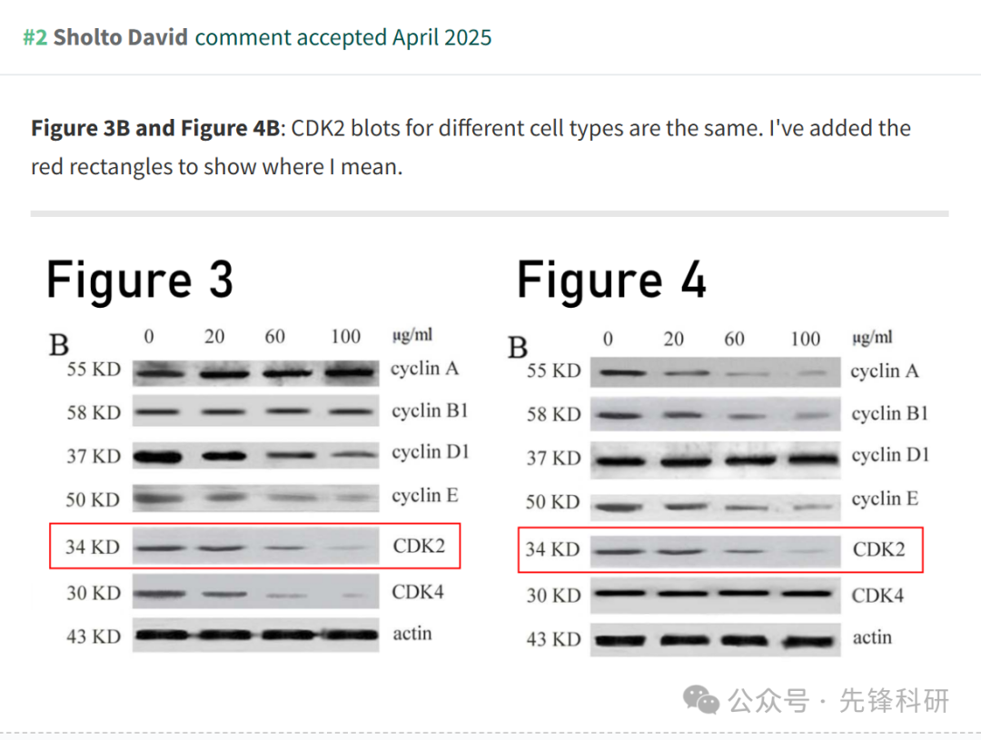

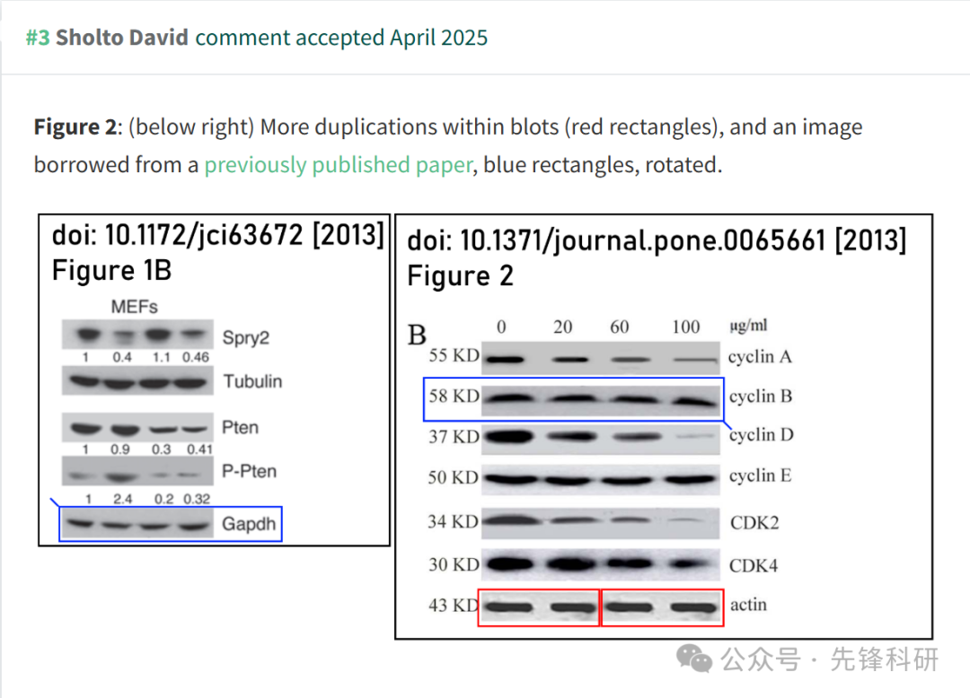

**参考链接：**

https://pubpeer.com/publications/8D71B2B8605907227BFAADD62077A2

**END**



**免责申明**

本文中的所有信息均源自学术网站及已公开资料。我们虽努力确保信息的准确性与完整性，但无法对此做出绝对保证。若发现任何纰漏或不实之处，请及时联系公众号后台，以便进行更正或删除。